Аннотация на программу дополнительного образования
«Мультстудия Мультяшкино»

Автор: Апрятичева Анжела Николаевна, высшая квалификационная категория
Возраст: для детей 6 – 7 лет
Программа реализуется с сентября по май и включает в себя 28 практических занятий и 4 теоретических продолжительностью не более 30 минут.
Все дети любят мультфильмы. Ведь это увлекательное погружение в волшебный мир, яркие впечатления. Мультипликационное творчество позволяет развивать креативные способности детей, что позитивным образом сказывается на их социализации. Мультипликационный метод в работе с дошкольниками требует немного средств, минимум пространства и много воображения и фантазии. Процесс данного метода работы состоит в том, что дети совместно с педагогом создают собственный мультфильм. Материалом для создания могут послужить разные вещи: игрушки, пластилин, бумага. В своей работе мы используем несколько методов: объемная кукольная и платилиновая анимация, плоскостная – техника перекладки. Программа состоит из трех разделов: целевого, содержательного и организационного.
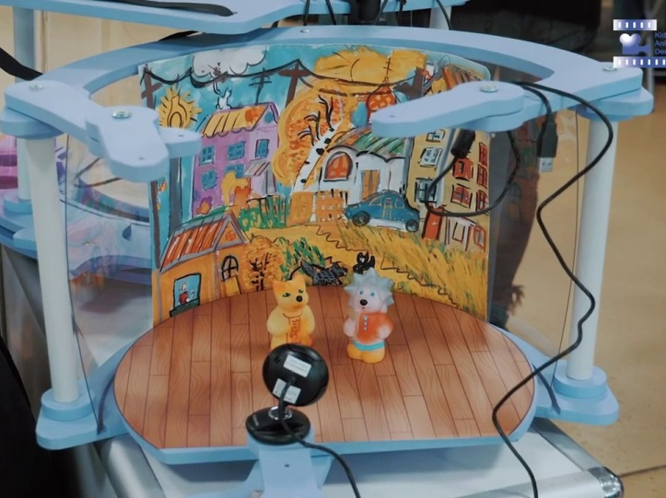
Направленность: Дополнительная программа имеет техническую направленность и создает условия, обеспечивающие развитие творческих способностей детей в анимационной деятельности с учетом их возможностей.
Новизна программы: создании мультфильмов самими детьми c использованием детскую мультстудию «Kids Animation Desk»
Цель программы: вызвать у детей потребность в познавательной, творческой и речевой активности через участие в создании мультфильмов.
Задачи: - познакомить с историей возникновения и видами мультипликации;
- познакомить с технологией создания мультипликационного фильма;
- формировать художественные навыки и умения;
- развивать творческое мышление и воображение;
- развивать интерес к совместной со взрослым и сверстниками детьми.
Ожидаемые результаты:
- знакомство с новыми приемами и методами работы с бумагой, пластилином, природными материалами:
- умение создавать все этапы создания мультипликационного фильма;
- иметь элементарные представления об истории создания мультфильмов, их видов;
- изготавливать персонажей из различных изобразительных материалов;
-умение планировать этапы своей работы, действовать согласно плана.
В содержательный раздел программы состоит из двух блоков:
Теоретический блок: просмотр и обсуждение известных мультфильмов, знакомство с различными анимационными техниками, профессиями людей, знакомство с секретами анимации.
Творческий блок :
раздел I Объемная анимация: предметная и пластилиновая техники
раздел II Плоскостная анимация: техника перекладки
Темы: «Кто снимает мультфильмы», «Секреты анимации», «Наши актеры- игрушки», «Сценарий. Раскадровка», «Создание персонажей, декорации», «Что такое титры», «Озвучивание мультфильма», «Профессий звукооператор», «Бумажный мультфильм», «Мы сегодня критики», «Пластилиновая страна», «Лаборатория режиссера»

Структура занятий:
- Водная часть. Приветствие.
- Основная часть
- Рефлексия
Занятия проводятся с применением ИКТ, время работы с которыми не превышает 15 минут. Форма проведения занятий: групповая (не более 6 человек в группе)

